**ওঁ গংগা**

লালবাগ-কামরাঙ্গীরচর শ্মশান উন্নয়ন কমিটি’র সভাপতি **মঙ্গল চন্দ্র ঘোষ** এর সহধর্মিনী **রীনা ঘোষ** গত ১১/০৫/২০২০ ইং তারিখ আনুমানিক রাত্র ১০.৪৫ মিনিটে মৃত্যুবরণ করেন (দিব্যান লোকান স গচ্ছুতু) আমরা তাঁর আকস্মিক মৃত্যুতে গভীরভাবে শোকাহত।

তাঁর শোকসন্তপ্ত পরিবারের প্রতি জানাই গভীর সমবেদনা।

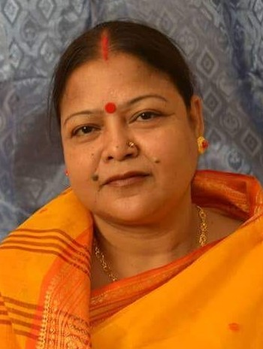

**রীনা ঘোষ**

**লালবাগ-কামরাঙ্গীরচর শ্মশান উন্নয়ন কমিটি**

শ্মশানঘাট, ঢাকা-১২১১